Exercícios
1. Escrever as expressões lógicas dos circuitos apresentados abaixo:
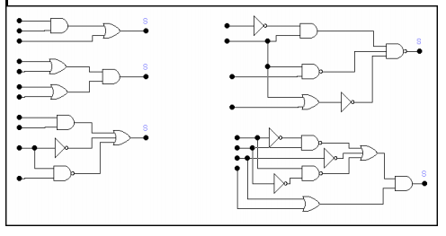
- A*B + C = S
- (A+B) * (A+C) = S
- ((A*B) + NOT C) + NOT (C * D)
- NOT( (NOT A*B) * (NOT (B*C) * NOT (B+D)) ) = S
- ( NOT (NOT A*B) + NOT C + NOT (A* NOT B) ) * (C+D) = S
2. Utilizando o logism desenhe os circuitos resultantes das expressões lógicas apresentadas:
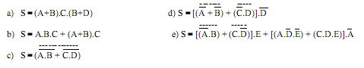
a) b) c)
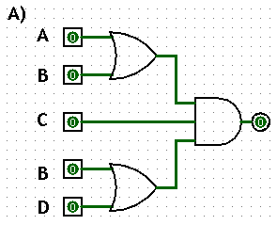 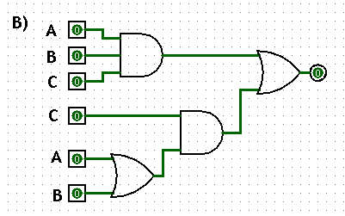 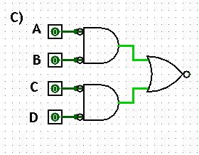
d) e)
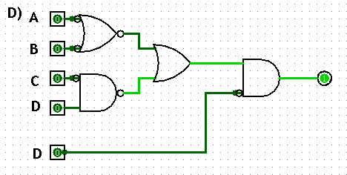 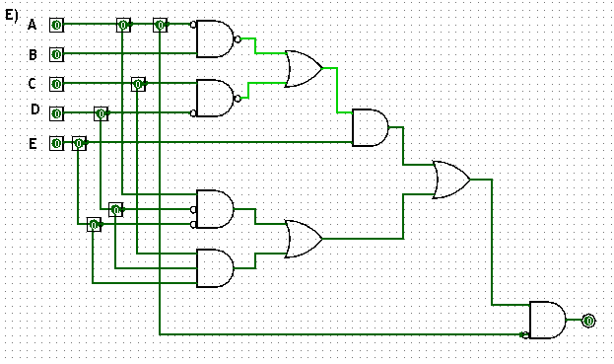
3. Obtenha a tabela verdade e a expressão lógica através do circuito
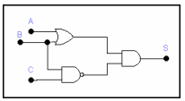

RESPOSTA:
(A+B) * NOT (B*C) = S
TABELA VERDADE:
A | B | C | NAND | S
0 | 0 | 0 | 1 | 0
0 | 0 | 1 | 1 | 0
0 | 1 | 0 | 1 | 1
0 | 1 | 1 | 0 | 0
1 | 0 | 0 | 1 | 1
1 | 0 | 1 | 1 | 1
1 | 1 | 0 | 1 | 1
1 | 1 | 1 | 0 | 0

